自動車税（種別割）減免更新申立申請の手引き

申請の流れ
電子申請の対象者について：
既に自動車税(種別割)の減免を受けており、本府より送付している「自動車税（種別割）減免更新申立書」が届いている方のうち、前回の申請内容から変更がない方が対象です。変更がある方は、郵送により申請をお願いいたします。

「自動車税（種別割）減免更新申立書」を用意する

「大阪府行政オンラインシステム」に利用者登録

「大阪府行政オンラインシステム」にログイン

「自動車税」で検索し、「自動車税（種別割）減免更新申立申請」を開く

申請先事務所・現事務所・整理番号・登録番号を入力

手続きの完了
入力内容の確認

※ 手続きの進捗状況は「大阪府行政オンラインシステム」のマイページから確認できます。
また、手続きが完了したら利用者登録をしたアドレスにメールが送信されます。

①大阪府行政オンラインシステムに登録したアカウントでログインします。

※ 登録する方法は下記HP中の「利用者登録手順」をご確認ください。
大阪府／行政手続きオンライン化の推進 (osaka.lg.jp)
https://www.pref.osaka.lg.jp/digital_gyosei/tetsuduki_online/
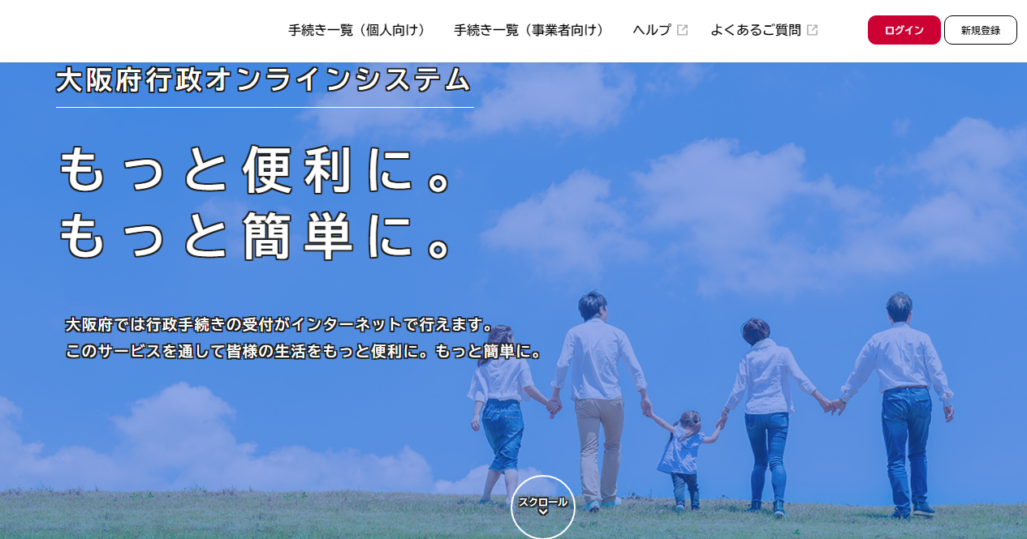

「ログイン」をクリック
します。

↓

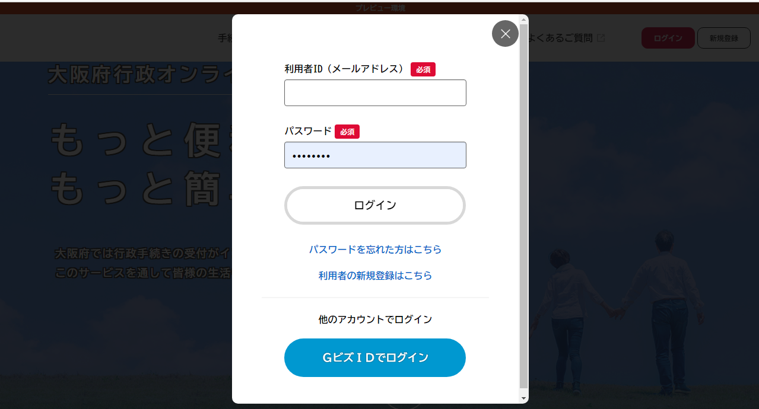
メールアドレス、パスワード
を入力し、「ログイン」を
クリックします。

↓

②ログインしたら、アカウント名が表示されます。
「手続き一覧（個人向け）」又は「手続き一覧（事業者向け）」をクリックします。

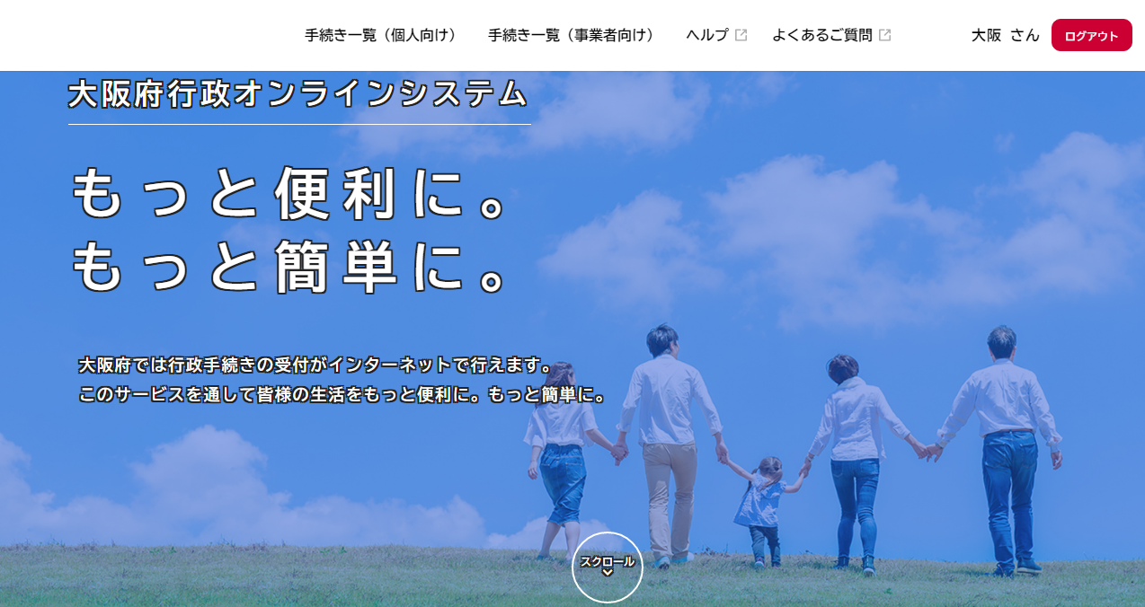

ログイン中のアカウント名が
表示されます。
手続き一覧（個人向け）又は手続き一覧（事業者向け）をクリックします。

↓

③キーワード検索で「自動車税」などを入力し、手続きを検索します。

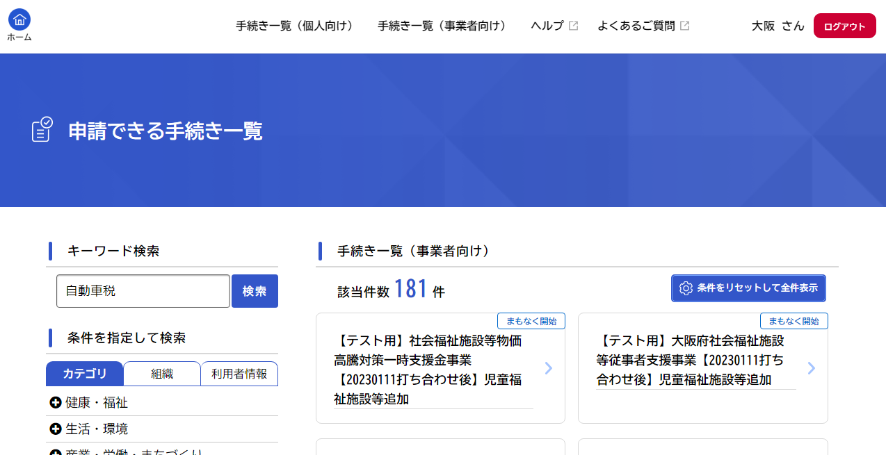

『自動車税』などを入力し、
「検索」をクリックします。

↓

④「自動車税（種別割）減免更新申立申請」をクリック
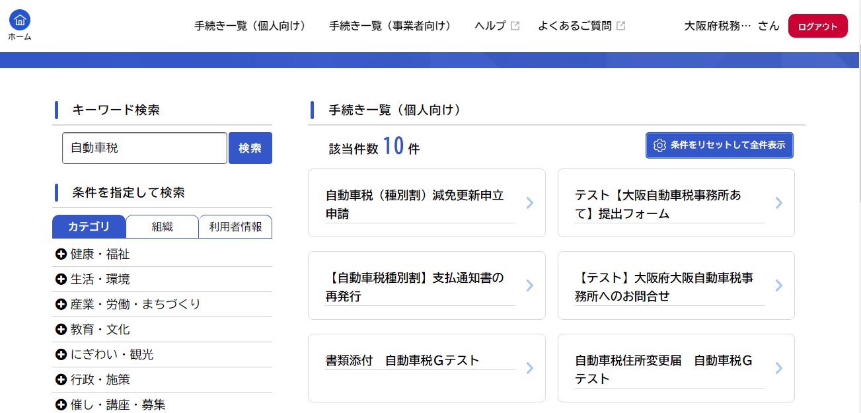
手続名をクリック
します。
自動車税（種別割） 減免更新申立申請

↓

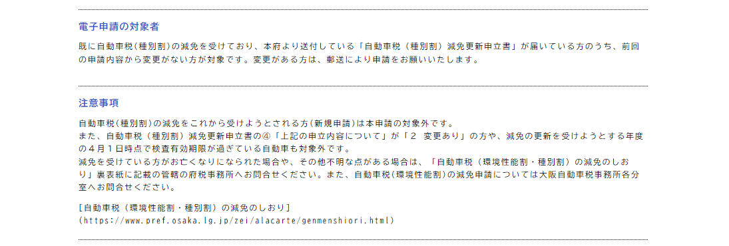
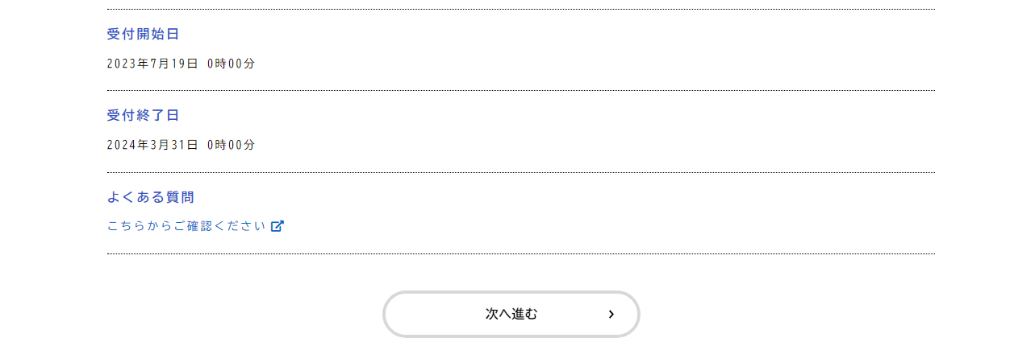
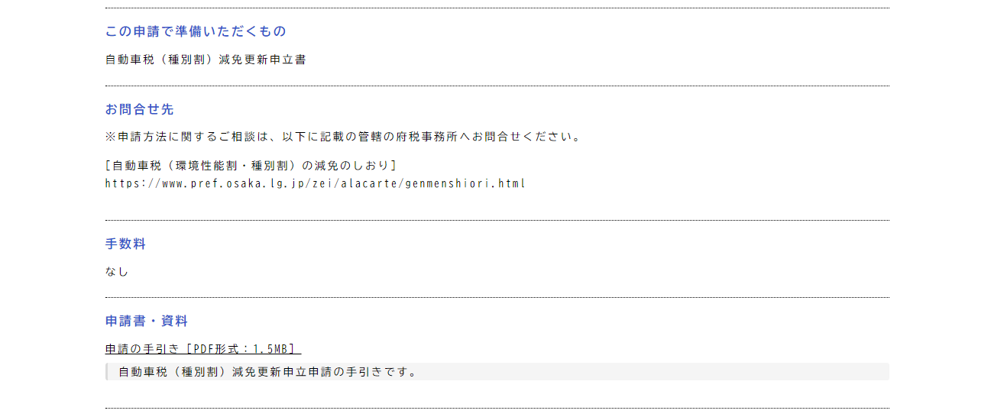
⑤「自動車税（種別割）減免更新申立申請」の詳細画面が表示されます。
自動車税（種別割）減免更新申立申請
本手引きへのリンクです。
内容を確認したら、「次へ進む」を押してください。
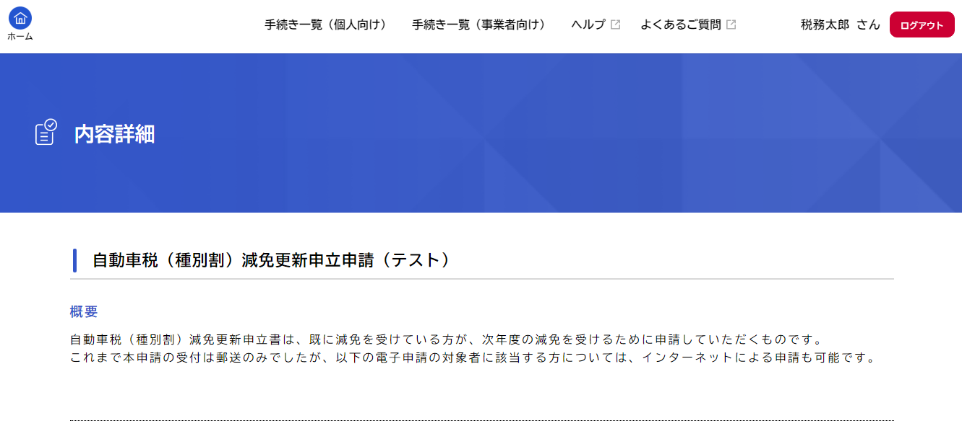

⑥「申請先事務所」を選択します。

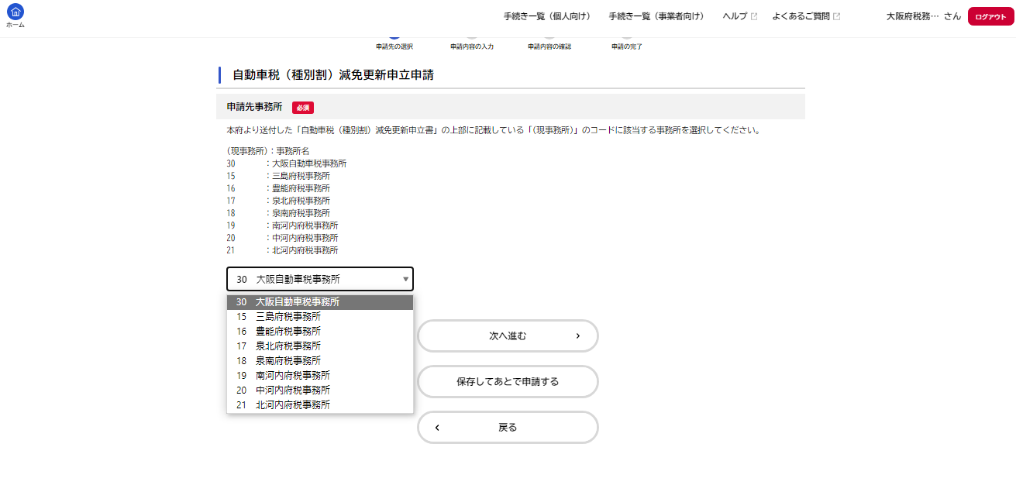
自動車税（種別割）減免更新申立申請
本府より送付した「自動車税（種別割）減免更新申立書」の上部に記載している「(現事務所)」のコードに該当する事務所を選択してください。

「次へ進む」を選択してください。
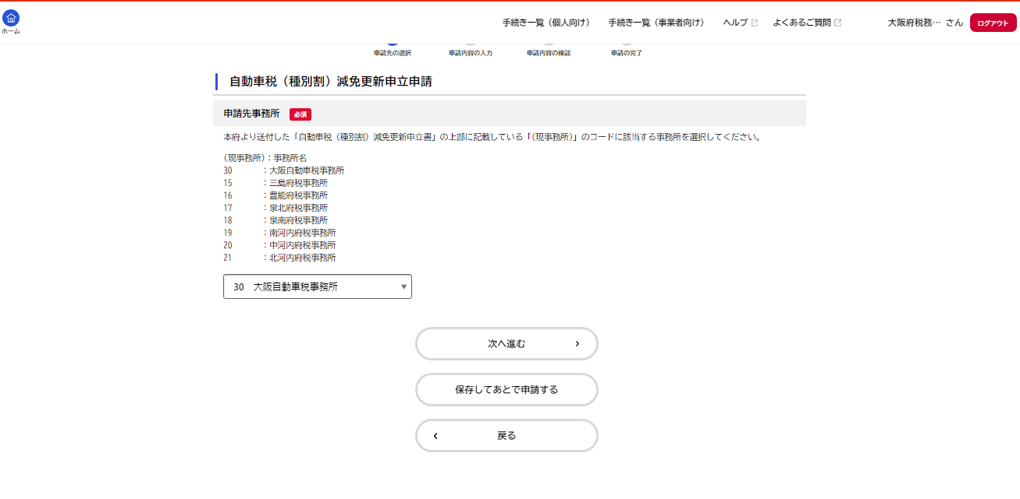

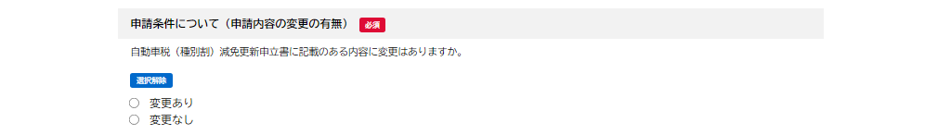
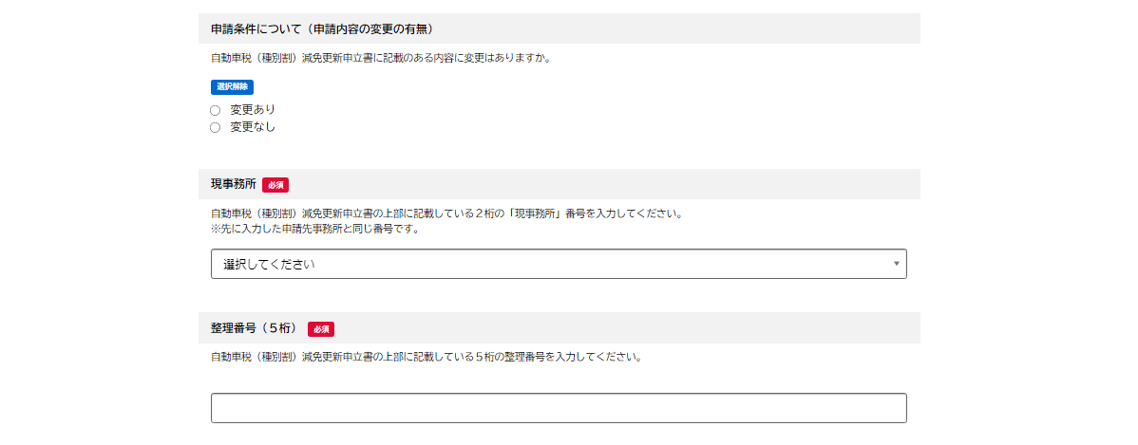
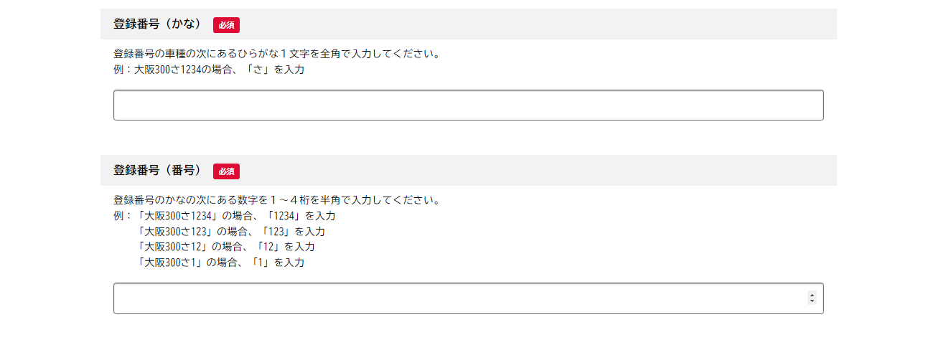
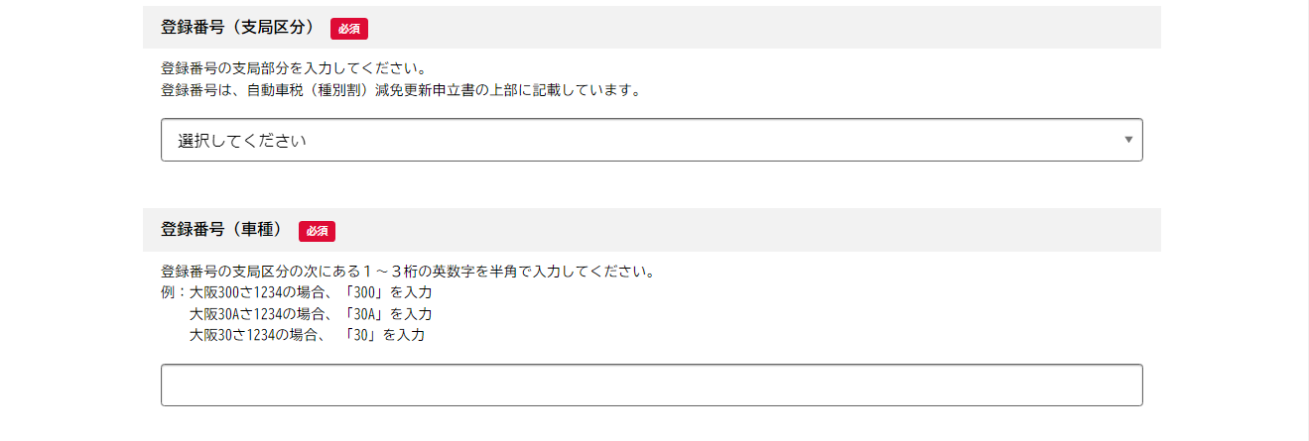
⑦届出前確認と減免更新申立申請内容の入力を行います。
変更がない場合のみ申請可能です。既に減免を受けている内容と変更がある場合は電子申請ができませんので、郵送での受付となります。
以降、自動車税（種別割）減免更新申立書の内容を入力してください。

自動車税（種別割）減免更新申立書を用意してください。

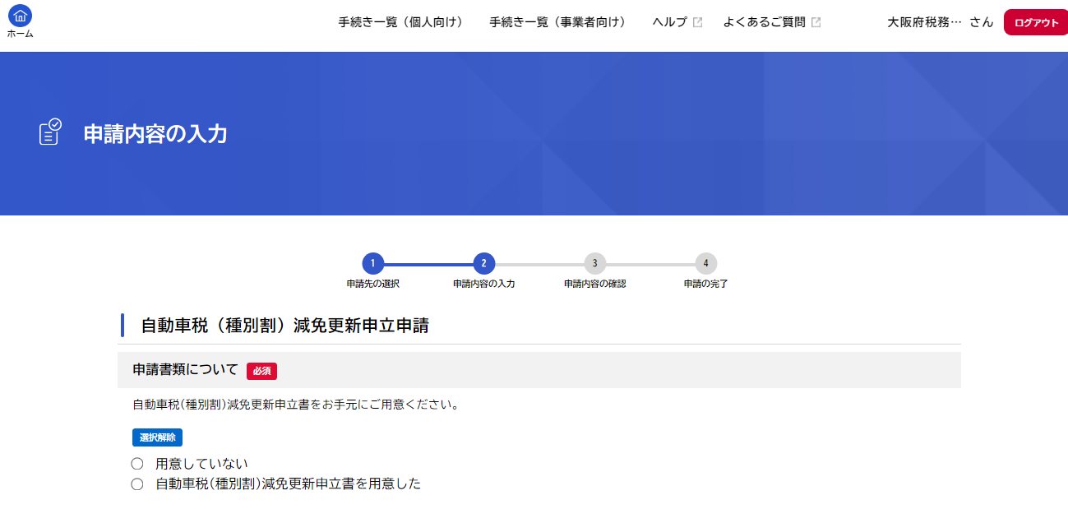
自動車税（種別割）減免更新申立申請
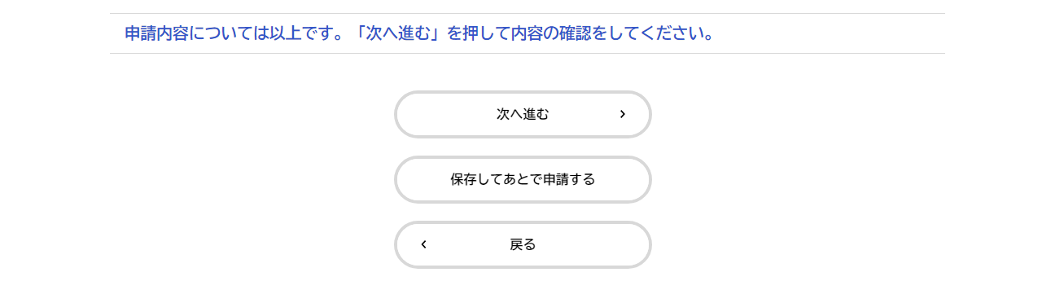
入力が完了したら「次へ進む」を選択してください。

⑧申請内容に誤りがないか確認し、「申請する」をクリックします。
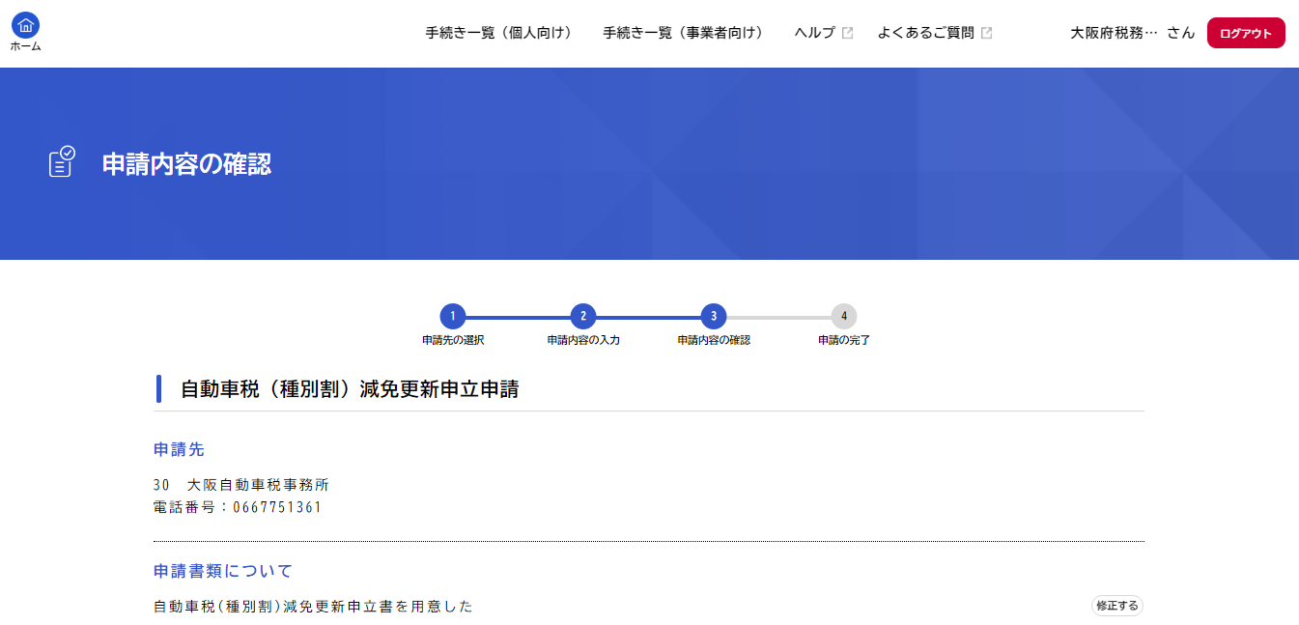
自動車税（種別割）減免更新申立申請
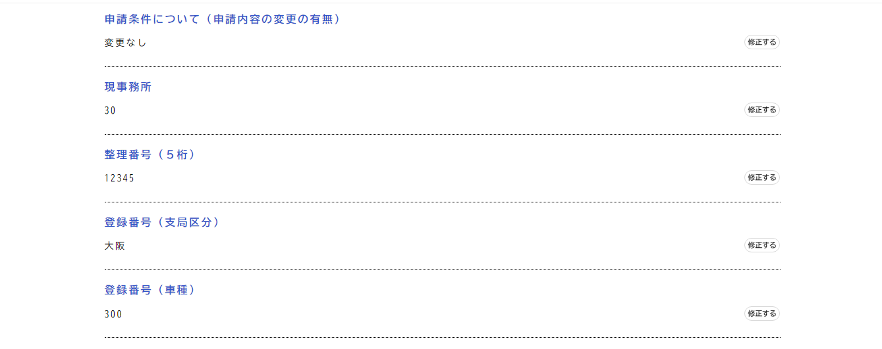
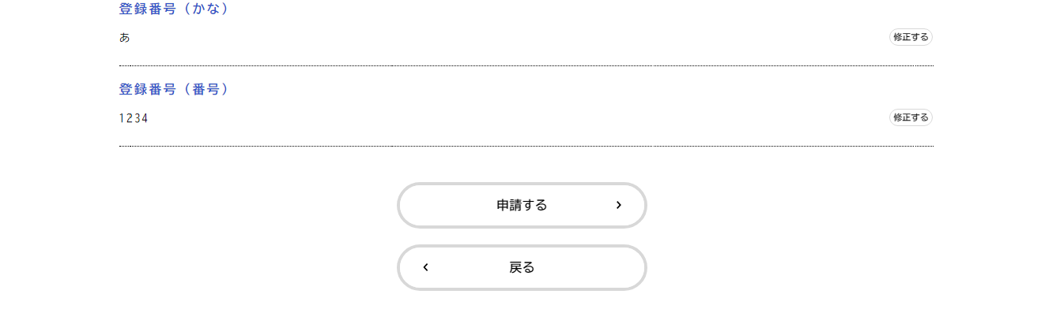
申請データに間違いがなければ、
「申請する」をクリックします。

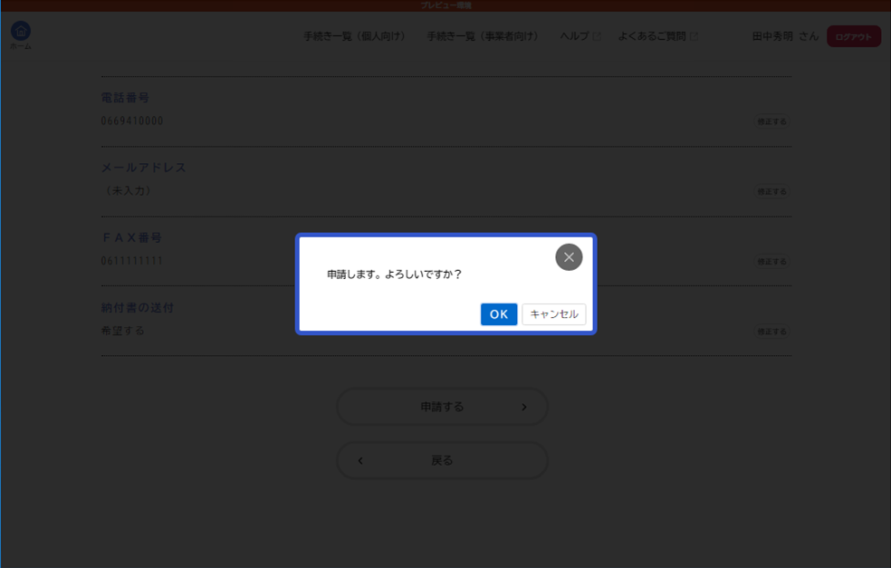
「OK」をクリックします。
↓
⑨申請が完了しました。
お問合せの際に必要となりますので、申込番号を控えるか、ページを印刷するなどしてください。
※登録メールアドレスにも、申請を受付した旨のお知らせメールが届きます。
申請後は、登録メールアドレスやマイページを随時ご確認ください。
※マイページの確認方法は、下記HP中の「システム操作マニュアル」中「４．５．手続の申請状況を確認する」をご確認ください。
大阪府／行政手続きオンライン化の推進 (osaka.lg.jp)
https://www.pref.osaka.lg.jp/digital_gyosei/tetsuduki_online/

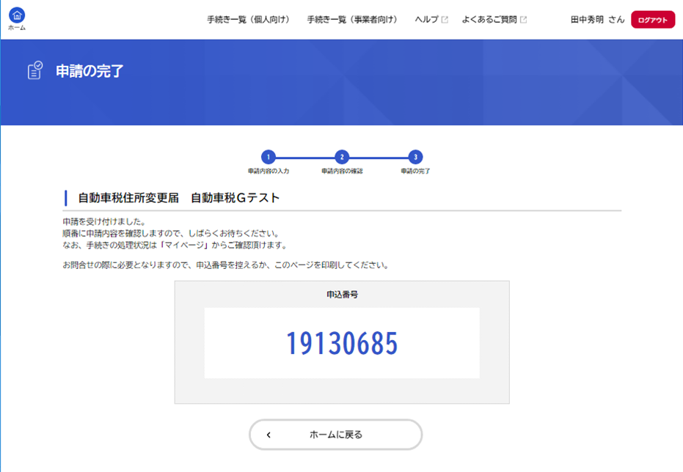
自動車税（種別割）減免更新申立申請

